3.SINIF ÇARPMA İŞLEMİ ETKİNLİK SAYFASI

****İşlemleri yaparak verilen cevaplarla eşleştiriniz.

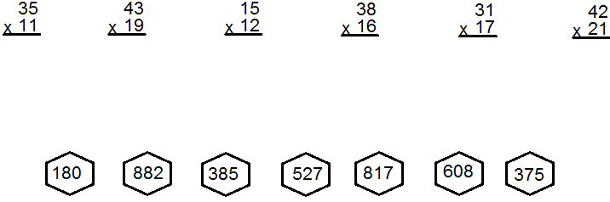

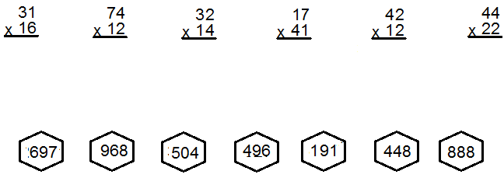

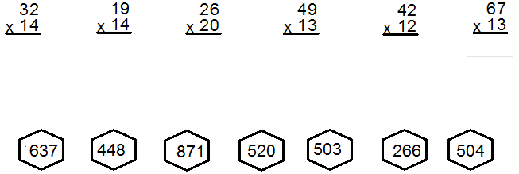

3.SINIF ÇARPMA İŞLEMİ ETKİNLİK SAYFASI

İşlemleri yaparak verilen cevaplarla eşleştiriniz.

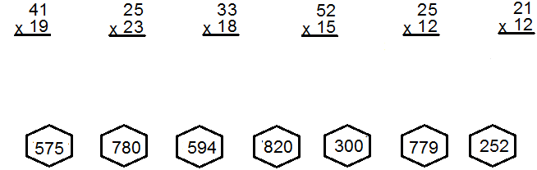

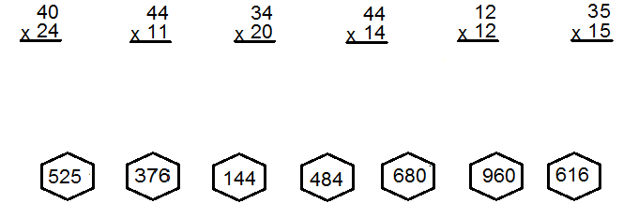

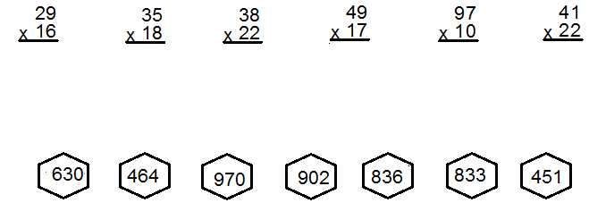

CÜMLE TAMAMLAMA ÇALIŞMASI
Verilen sözcükleri noktalı yerlere yazarak cümleleri tamamlayınız.
hepsini | özlediğini | kolunu | aşağı | yaparken | binmekten
istiyorsanız | fıstıklı | yengeçten | resim | koktuğunu | gidemedi
binmeyi | banyo | Köyü ’ nde | yapanları | öğretmenini | küpeler
şampiyon | otlatmayı | gündür | çamura | yaz | görmeyi
altı | ayağı | meşhurdur | uslu | pilavı | vahşi

1 | Orhan inek …………………………………….. sevmiyor.
2 | Tilki tavukların …………………………………………….. yemiş.
3 | Kadir ‘in ayakkabılarının ………………………………. delinmiş.
4 | Bahar çok güzel ……………………………………………. yapar.
5 | Zeynep hamsili …………………………………………….... çok seviyor.
6 | Eray ayaklarının çok …………………………………………… söyledi.
7 | İbrahim mızıkçılık …………………………………………… hiç sevmez.
8 | Özer okula gelirken ………………………………….. düşmüş.
9 | Büşra ‘ nın ………………………………………….. kardeşi ısırdı.
10 | Rüveyda Samsun ‘ da ………………………………………. gördü.
11 | Burak eşeğe …………………………………….. çok sevdiğini söyledi.
12 | Gurbet iki ………………………………………… okula gelmiyor.
13 | Ahmet Karacalar …………………………………………….. oturuyor.
14 | Hasan hasta olduğu için okula …………………………………………….
15 | Karpuz …………………………………. meyvesidir.
16 | Her hafta en az bir kez ……………………………… yapmalıyız.
17 | Kedilerin dört tane ……………………………………. vardır.
18 | Kaplan ………………………………………… bir hayvandır.
19 | İstanbul ‘ u ………………………………………. çok istiyorum.
20 | Misafirlerimiz gelirken ………………………………… baklava getirdi.
21 | Ben bu yıl Fenerbahçe ’ nin ……..………………… olacağına inanıyorum.
22 | Başarılı olmak ………………………………. çok ders çalışmalısınız.
23 | Kevser …………………………………………….. çok korkar.
24 | Kahramanmaraş’ ın dondurması ………………………………………….
25 | Sudenaz arabadan ………………………………………… düştü.
26 | Sevda çok ………………………………………bir öğrencidir.
27 | Annem bana ödev ………………………………………. yardım etti.
28 | Dedem rahmetli ninemi çok …………………………………… söyledi .
29 | Babam uçağa …………………………………………………… korkar.
30 | Betül ‘ ün kulağındaki …………………………………………….. çok güzel.

CÜMLE KURMA ve ÖYKÜ TAMAMLAMA ETKİNLİĞİ
Verilen cümlelerden sonra ne olabileceğini düşünelim. Hayal gücümüzü kullanarak, düzgün, kurallı ve anlamlı cümleler kurarak tamamlayalım. Noktalama işaretlerine ve yazım yanlışlarına dikkat edelim.

●●●
Bir gün küçük bir kız çocuk parkında oynuyordu. …………………………………………………………………………………………………………………………………………………………………………………………………………………………………………………………………………………………………………………………………………………………………………
●●●

●●●
Yeliz, annesi ile beraber ilk defa hayvanat bahçesine gitti.
……………………………………………………………………………………………………………………………………………………………………………………………………………………………………………………………………………………………………………………………………………………………………
●●●

●●●
En sevdiğim mevsim yazdır, çünkü……………………………………………………………………………………………………………………………………………………………………………………………………………………………………………………………………………………………………………………………………………………………………
●●●

